الفصل الثامن / أهمية الماء
التهيئة
س- هل في العصير ماء ؟
ج : نعم .
س – هل في اللبن ماء ؟
ج: نعم .
س- هل في أغصان الأشجار ماء ؟
ج : نعم .
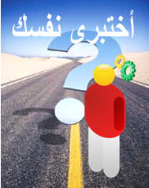
س- تأمل الصور التالية وضعي علامة (✓) أسفل صورة الشيء الذي به ماء
وعلامة ()أسفل صورة الشيء الذي لا يوجد به ماء .
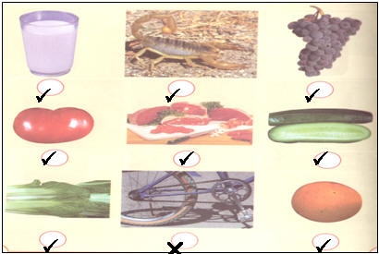

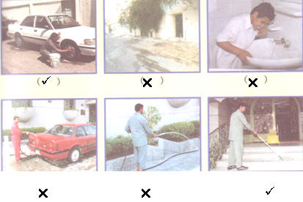
تحليه الماء المالح
س – ضعي علامة (✓) أسفل الصورة
التي تمثل السلوك الصحيح وعلامة ()
التي تمثل السلوك الخاطئ .

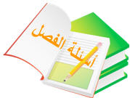
س1 – اذكري خمسة مأكولات تحتوي على الماء ؟
ج: الفواكه – الخضار – اللحوم – الشوربة – المرق.
س2- بدون ماء هل يمكن أن توجد حيوانات ونباتات على سطح الأرض ؟
ج : كلا .
س3- اذكري خمسة أشياء تستخدم الماء فيها خلال حياتنا اليومية ؟
ج : الاستحمام – الوضوء – سقي النباتات – غسل الأواني – غسل الملابس.
س4 – خرجت في نزهة على الشاطئ ونفذ ماء الشرب الذي معك وليس بقربك مصدر للماء العذب فماذا تفعل ؟
ج : استخدم طريقة تحليه المياه كما في النشاط العملي .
س5 – ما فائدة المصفيات التي توضع بجانب برادات الماء وفي المطابخ ؟
ج : لتنقية المياه من التراب والطين والشوائب .
س6- اذكري ثلاثة من مصادر مياه الشرب في بلادنا؟
ج : مياه الأمطار - تحليه مياه البحر – الآبار.
س7 – اقترحي ثلاثة طرق للمحافظة على مياه الشرب ؟
ج : إصلاح الصنابير التي تسرب المياه (الصيانة)
2- الاقتصاد في استخدام الماء وعدم الإسراف.
3- سقي المزروعات بنظام التقطير أو الرش المؤقت .

